|  |
| --- |
| **Где какие кнопки и как с ними работать** |

Нажать нужную кнопку для получения результата - для этого надо знать интерфейс продукта. Интерфейс управления продуктом имеет интересное название - **Эрмитаж**.

**Эрмитаж** - название интерфейса управления в *1С-Битрикс: Управление сайтом* и *коробочной Битрикс24*. Такое название вы редко встретите в наших обучающих курсах, но знать его нужно.

**Самое популярное**

[Панель управления](https://dev.1c-bitrix.ru/learning/course/index.php?COURSE_ID=34&LESSON_ID=1831)

[Режим правки](https://dev.1c-bitrix.ru/learning/course/index.php?COURSE_ID=34&LESSON_ID=1832)

[Логика интерфейса административного раздела](https://dev.1c-bitrix.ru/learning/course/index.php?COURSE_ID=34&LESSON_ID=1839)

**Публичный раздел**

**Что видит контент-менеджер после авторизации**

[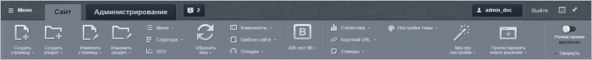](javascript:ShowImg('/images/content_manager/controls/panel_only-new.png',1424,147,'%D0%9F%D0%B0%D0%BD%D0%B5%D0%BB%D1%8C%20%D1%83%D0%BF%D1%80%D0%B0%D0%B2%D0%BB%D0%B5%D0%BD%D0%B8%D1%8F'))

Панель управления - наш основной инструмент по работе с содержимым сайта. Находясь на вкладке **Сайт**, контент-менеджер может вносить изменения в публичную часть сайта и сразу видеть результат. Это значительно облегчает повседневную работу.

Стоит отметить, что набор инструментов на панели зависит от текущей страницы и прав пользователя. То есть администратор может ограничить доступ пользователя к определенным инструментам. В этой главе мы будем рассматривать полный состав панели управления, доступный администратору сайта.

**Примечание**: ограничения на доступ касаются не только кнопок **Панели управления**, но и некоторого другого функционала, например, задания прав доступа при создании страниц.

**Примечание**: большинство кнопок на панели позволяют выполнить целый ряд операций. Стрелочка рядом с кнопкой открывает выпадающий список возможных функций.

**Что означает каждая кнопка**

[](javascript:ShowImg('/images/content_manager/controls/panel_only-new.png',1424,147,'%D0%9F%D0%B0%D0%BD%D0%B5%D0%BB%D1%8C%20%D1%83%D0%BF%D1%80%D0%B0%D0%B2%D0%BB%D0%B5%D0%BD%D0%B8%D1%8F'))

* **Создать страницу/Создать раздел** - пункты позволяют создать новую страницу или раздел различными способами .
* **Изменить страницу/Изменить раздел** - а эти пункты понадобятся нам для редактирования страниц и разделов. Редактирование - это целый комплекс операций:
  + изменение содержимого ;
  + настройка заголовка и свойств ;
  + определение прав доступа .
* **Меню** - пункт для работы с навигацией . Если мы хотим добавить или отредактировать меню на странице - нам сюда.
* **Структура** - меню для доступа к управлению структурой системы.
* **SEO** - инструменты поисковой оптимизации . С помощью этого инструмента мы можем управлять ключевыми словами, заголовками и даже получить конкретные рекомендации системы по оптимизации.
* **Сбросить кэш**- пункт для работы с кэшированием . Работа с кэшем требует определенных знаний, поэтому советуем сначала обратиться к администратору.
* **Компоненты** - пункт для быстрого перехода к редактированию компонентов .
* **Шаблон сайта/Отладка** - эти два пункта предназначены для разработчиков, поскольку затрагивают вопросы администрирования и изменения кода. Поэтому не рекомендуем использовать их контент-менеджеру, легко можно что-то сломать:)
* **A/B-тест** - кнопка, появляющаяся при запущенном A/B-тесте. С помощью этой кнопки можно переключаться между режимами **A/B** и видеть, как сайт отображается для посетителей каждой тестируемой группы.
* **Статистика** - инструмент для просмотра данных веб-аналитики - графика посещаемости страниц и статистики переходов.
* **Короткий URL** - пункт для создания короткой ссылки на текущую страницу. К примеру, длинный адрес **http://ваш_сайт.ru/catalog/sportswear/sports-suit-evening-activities/** мы можем преобразовать в **http://ваш_сайт.ru/~Вечерний спорт**.
* **Стикеры** - постоянно забываете что-то? Создайте заметку для себя и коллег прямо на странице с помощью стикеров .
* **Настройка темы** - с помощью этой кнопки можно быстро сменить текущую цветовую тему шаблона сайта (если такая возможность предусмотрена шаблоном).
* **Мастер настройки** - для установки любого решения на базе *"1С-Битрикс: Управление сайтом"* мы используем мастер настройки . С помощью этого пункта меню мы можем вернуться к этому мастеру и что-то изменить. Как вы понимаете, это инструмент больше нужен администраторам, но контент-менеджеру необходимо знать о его существовании:)
* **Протестировать новое решение** - ещё один инструмент разработчика. При установке системы мы выбираем какое-то готовое решение (например, интернет-магазин или информационный портал). С помощью этой кнопки мы можем быстро перейти к установке другого решения. В большинстве случаев этот элемент на панели управления будет недоступен контент-менеджеру.

**Заключение**

На панели расположены самые нужные контент-менеджеру инструменты. Функции сгруппированы по смыслу и могут быть недоступны, если не хватает прав доступа.

**Панель управления**

 Панель управления - ваш основной инструмент работы.

**Как же ведется работа с сайтом?**

Панель управления - это простой и понятный инструмент для выполнения повседневных задач контент-менеджера. От простого редактирования информации до распределения прав доступа - всё это можно выполнить в одном месте.

Что же представляет из себя панель управления? После того, как мы перешли на сайт и авторизовались , в верхней части страницы появится панель:

[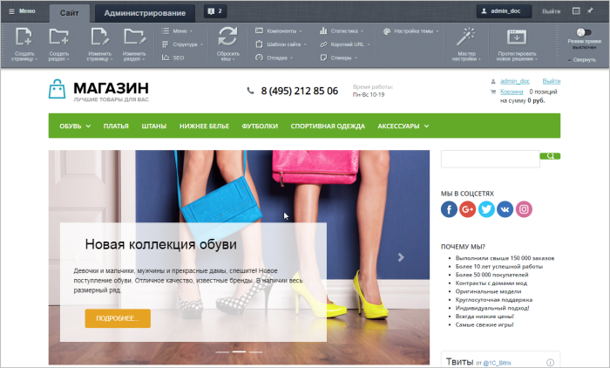](javascript:ShowImg('/images/content_manager/controls/panel_settings.png',1320,797,'%D0%9F%D0%B0%D0%BD%D0%B5%D0%BB%D1%8C%20%D1%83%D0%BF%D1%80%D0%B0%D0%B2%D0%BB%D0%B5%D0%BD%D0%B8%D1%8F'))

**Примечания:**

1. Панель управление доступна только для пользователей с достаточными правами. Если вы авторизовались, а панель управления не появилась - обратитесь к администратору сайта.
2. В "Битрикс24 в коробке" по умолчанию Административная панель не отображается. Для выполнения работ можно перейти в административный раздел с помощью ссылки Панель управления , либо включить отображение панели в публичном разделе в настройках [Главного модуля](https://dev.1c-bitrix.ru/user_help/settings/settings/settings.php).

Поначалу количество элементов на этой панели и их назначение немного сбивает с толку, однако к концу курса всё встанет на свои места.

**Из чего состоит панель управления?**

[](javascript:ShowImg('/images/content_manager/controls/panel_only-new.png',1424,147,'%D0%9F%D0%B0%D0%BD%D0%B5%D0%BB%D1%8C%20%D1%83%D0%BF%D1%80%D0%B0%D0%B2%D0%BB%D0%B5%D0%BD%D0%B8%D1%8F'))

Две основных части панели управления - это вкладки Сайт и Администрирование :

* Вкладка **Сайт** представляет собой непосредственно публичную часть сайта и панель инструментов. Такой режим отображения очень нагляден, так как мы можем внести изменения и сразу увидеть их на странице. Однако в этом режиме у нас нет доступа ко всем настройкам и возможностям. Все инструменты на вкладке **Сайт** мы разберем чуть дальше.
* Вкладка **Администрирование** переносит нас в административную часть системы. В административном разделе мы имеем доступ ко всем настройкам и возможностям системы.

Представьте себе автомобиль. Мы можем внести небольшие внешние изменения, сесть за руль и поехать. Однако для более глубокой настройки и понимания принципа работы машины нам нужно "залезть под капот". Таким же образом устроена панель управления в *"1С-Битрикс: Управление сайтом"*. Вкладка **Сайт** позволяет быстро и наглядно внести небольшие изменения. В то время как вкладка **Администрирование** предназначена для опытных пользователей и решения более сложных задач.

Также из важных элементов панели стоит отметить:

* кнопка Меню - большое выпадающее меню позволяет быстро перейти в любую часть административного раздела.
* окно уведомлений - здесь выводятся важные системные сообщения и оповещения. Цифра рядом обозначает количество новых уведомлений.
* настройка горячих клавиш - окно настроек горячих клавиш, мы можем назначить нужную нам комбинацию клавиш почти на любую частую операцию.

|  |
| --- |
|  |

|  |  |
| --- | --- |
|  | **Заключение** |

Панель управления - наш основной инструмент для работы с системой. Работа ведется на вкладках **Сайт** и **Администрирование**. В следующих уроках мы подробно разберем все важные элементы панели управления.

**Режим правки**

 Режим правки: наводим мышь и редактируем

**Описание**

Предположим перед нами стоит задача изменить номер телефона на главной странице. Или быстро добавить товар в каталог. Как нам действовать? Можно открыть страницу в редакторе и внести правки, но это не очень быстро и наглядно. Нас выручит режим правки - мы просто наведем мышь на нужное место страницы и изменим элемент на "на лету".

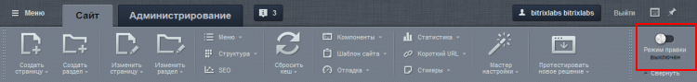

Для включения режима нажмите на кнопку . После этого при наведении мыши на области страницы мы увидим всплывающую панель . Вид этой панели зависит от той области, с которой мы работаем.

Существует три ситуации для режима правки:

* Включаемые области
* Рабочая область страницы
* Область компонента

**Включаемые области**

Когда мы навели мышь на включаемую область . Наиболее простой случай, в этом случае панель будет иметь такой вид - https://dev.1c-bitrix.ru/images/content_manager/controls/change_area.png.

Например, нам нужно изменить время работы нашего магазина:

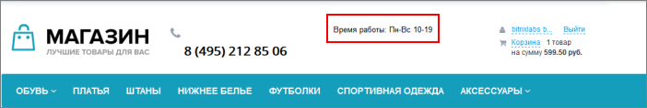

Наводим мышь на эту область, нажимаем кнопку Изменить область и редактируем текст. Легко и просто.

**Рабочая область страницы**

Мышь расположена над рабочей областью страницы. В этом случае панель примет вид https://dev.1c-bitrix.ru/images/content_manager/controls/work_area.png.

К примеру, мы хотим изменить текст на странице **О магазине**:

[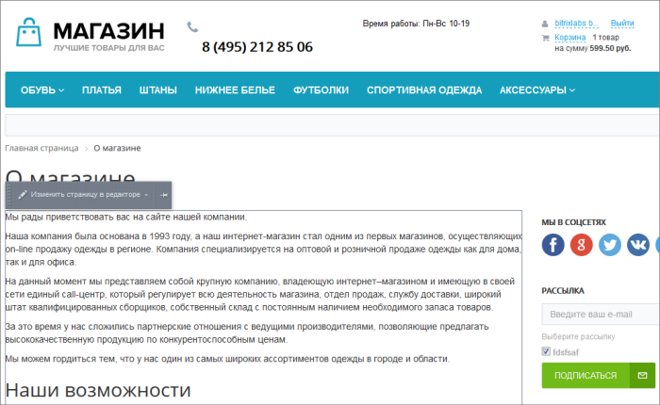](javascript:ShowImg('/images/content_manager/controls/work_area_edit_big.png',1022,628,'%D0%A0%D0%B5%D0%B4%D0%B0%D0%BA%D1%82%D0%B8%D1%80%D0%BE%D0%B2%D0%B0%D0%BD%D0%B8%D0%B5%20%D1%80%D0%B0%D0%B1%D0%BE%D1%87%D0%B5%D0%B9%20%D0%BE%D0%B1%D0%BB%D0%B0%D1%81%D1%82%D0%B8'))

Повторяем общий порядок действий: наводим мышь на текст, нажимаем кнопку **Изменить** и редактируем текст.

**Область компонента**

Последняя ситуация - когда выбрана область компонента . В системе огромное количество компонентов и вид панели будет зависеть от конкретной ситуации.

К примеру, у нас на странице расположен каталог платьев и мы хотим изменить название левого платья:

[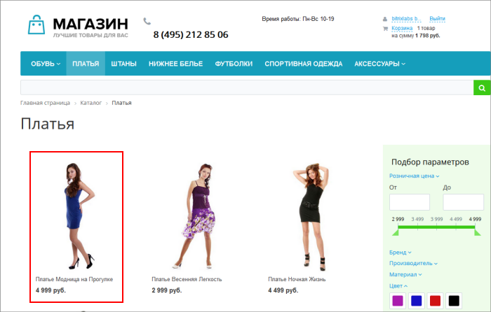](javascript:ShowImg('/images/content_manager/controls/dresses_list_big.png',1126,718,'%D0%9A%D0%B0%D1%82%D0%B0%D0%BB%D0%BE%D0%B3%20%D0%BF%D0%BB%D0%B0%D1%82%D1%8C%D0%B5%D0%B2'))

Для вывода списка платьев используется компонент **Каталог**. Наведем мышь на нужную нам область. Панель примет вид:

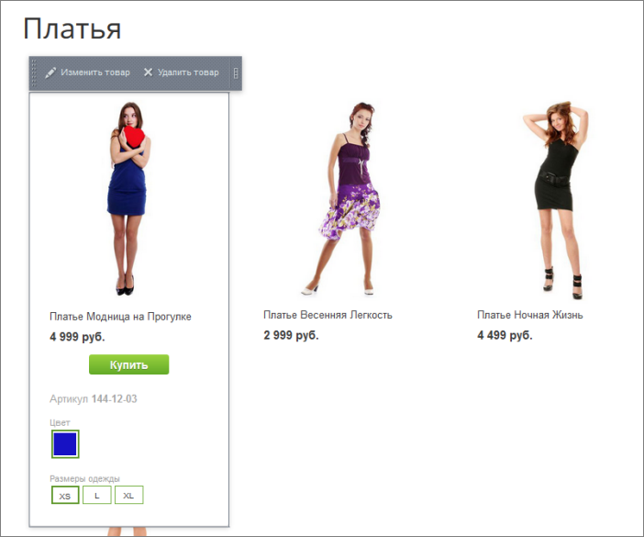

Нажмем **Изменить товар** и в открывшейся форме редактирования изменим название товара.

**Редактирование шаблона**

Это зависит от настроек прав, но, возможно, вам будет доступна кнопка **Шаблон сайта**:

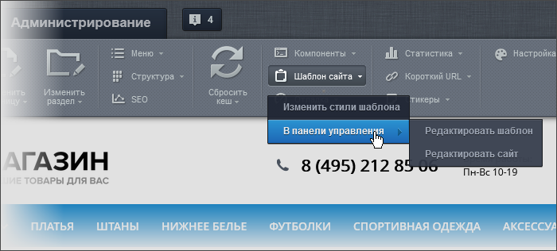

Команды этой кнопки позволяют перейти в Административный раздел для редактирования сайта и его шаблона.

Пользоваться этими командами нужно очень осторожно и с пониманием того что вы делаете:

* **Изменить стили шаблона** - это правка CSS стилей . Если вы не знаете как работают эти стили и к чему могут привести их изменение, то лучше не трогать эту кнопку.
* **Редактировать сайт** - это не править страницы сайта, а изменять настройки сайта, с которым вы работаете. Подробнее смотрите в курсе Администратор Базовый .
* Команда **Редактировать шаблон** позволяет изменить внешний вид сайта. Но то, что доступно для изменения Контент-менеджеру описано в главе Как изменить внешний вид сайта . А сама правка шаблона сайта требует не только знаний по "1С-Битрикс: Управление сайтом", но и знаний HTML и, частично, PHP. Если вам нужно отредактировать именно шаблон сайта, то познакомьтесь с этим разделом в курсе Разработчик Bitrix Framework.

|  |  |
| --- | --- |
|  | **Заключение** |

Режим правки - крайне полезная функция для быстрого выполнения основных задач контент-менеджера. Режим правки позволяет работать со включаемыми областями, рабочей областью страницы и компонентами.

**Логика интерфейса административного раздела**

Интерфейс административного раздела логически разграничен на области, обеспечивающие доступ к разным функциональным возможностям системы.

**Как ориентироваться в административной части**

Можно сказать, что интерфейс построен по иерархическому принципу. Вышестоящие области переключают зависимые в тот или иной режим работы. Это позволяет  скрыть  возможности, в которых нет потребности в данный момент и вынести на первый план требуемые функции. Такая организация интерфейса обеспечивает его наглядность и не перегруженность.

Интерфейс административного раздела содержит следующие области:

[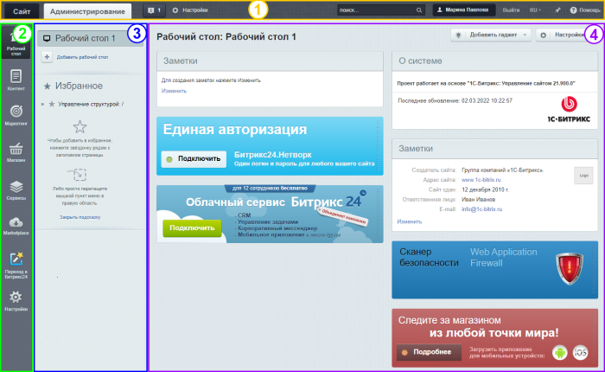](javascript:ShowImg('/images/content_manager/controls/administrative_section/bsm_admin_area_21.png',1424,876,'%D0%90%D0%B4%D0%BC%D0%B8%D0%BD%D0%B8%D1%81%D1%82%D1%80%D0%B0%D1%82%D0%B8%D0%B2%D0%BD%D1%8B%D0%B9%20%D0%B8%D0%BD%D1%82%D0%B5%D1%80%D1%84%D0%B5%D0%B9%D1%81'))

* **1** Административная панель ;
* **2** Административное меню ;
* **3** Меню функций ;
* **4** Рабочая область .

Вернемся к иерархическому принципу. При переключение пунктов в **Административном меню**, меняется содержимое в подчиненной области, а именно, в **Меню функций**. Переходим в Меню функций и выбираем нужный пункт в нём. В результате меняется содержимое в **Рабочей области**. Таким образом мы выбираем только тот функционал административного раздела, который нужен нам в текущий момент, а остальной функционал при этом скрыт.

Приведем пример:

[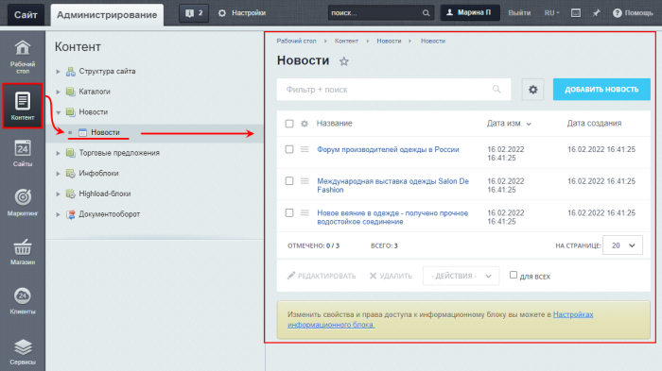](javascript:ShowImg('/images/content_manager/controls/administrative_section/admin_area_example.png',1162,656,'%D0%90%D0%B4%D0%BC%D0%B8%D0%BD%D0%B8%D1%81%D1%82%D1%80%D0%B0%D1%82%D0%B8%D0%B2%D0%BD%D1%8B%D0%B9%20%D0%B8%D0%BD%D1%82%D0%B5%D1%80%D1%84%D0%B5%D0%B9%D1%81'))

В Административном меню выбран пункт **Контент** и в Меню функций отображены все функции связанные с контентом (Структура сайта, Каталоги, и т.д.). Затем в Меню функций выбран пункт **Новости**, вследствие чего в Рабочей области отображается **список новостей**.

**Заключение**

Интерфейс системы построен по иерархическому принципу: вышестоящие области интерфейса переключают зависимые области в тот или иной режим работы. Это позволяет скрыть ненужный в данный момент функционал системы и вынести на первый план требуемые функции. Такая организация интерфейса обеспечивает его наглядность и неперегруженность.